Приложение № 9
к Контракту № 255/А-2018
от «24» мая 2018 г.

ИП Карабчевский Г.Г.
ИНФОРМАЦИЯ ОБ ОТЛОВЛЕННЫХ ЖИВОТНЫХ (СОБАКАХ), ПРЕДОСТАВЛЯЕМАЯ В ДЕНЬ ОТЛОВА

ОТЧЁТ № 1
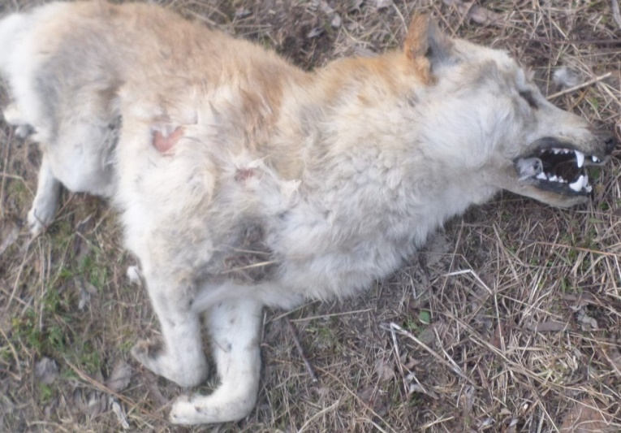 | Дата отлова | 02.06.18
 | Пол/окрас | Кобель/  Бело-рыжий
 | Номер учётной карточки | 1
 | Адрес отлова | Дамба путеец
 | Живое/мёртвое | Мертвое
 | Дата эвтаназии/ передачи владельцу | 02.06.18

ИП Карабчевский Г.Г.
ИНФОРМАЦИЯ ОБ ОТЛОВЛЕННЫХ ЖИВОТНЫХ (СОБАКАХ), ПРЕДОСТАВЛЯЕМАЯ В ДЕНЬ ОТЛОВА

ОТЧЁТ № 1
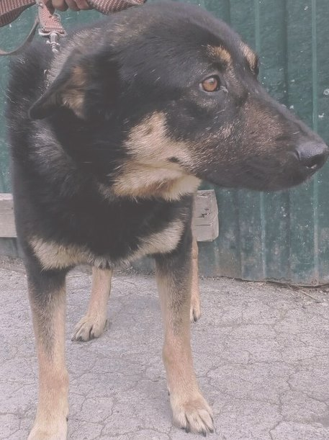 | Дата отлова | 02.06.18
 | Пол/окрас | Кобель/  чепрачный
 | Номер учётной карточки | 2
 | Адрес отлова | Путеец Комсомольская 3
 | Живое/мёртвое | Живое
 | Дата эвтаназии/ передачи владельцу | 05.06.18

